Javascript : Mise en pratique de l'utilisation des tableaux par l'exemple

Objectif
Nous voulons reporter sous forme d'histogramme les ventes de disques et le total des ventes.
Nous disposons pour chaque type de musique le nombre de disques vendus :

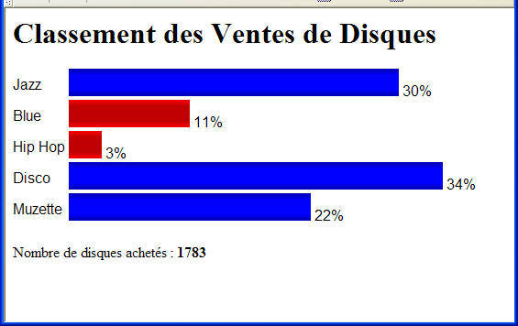
Infos :

["Jazz",527];
["Blue",205];
["Hip Hop",61];
["Disco",600];
["Musette",390];

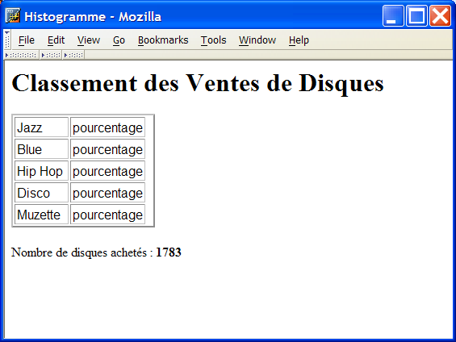
Le Truc visuel
Mise à part le calcul du pourcentage et de la somme des ventes, la mise en place de cet histogramme repose sur la création d'un tableau (sans bordures).
Il faut aussi comprendre que le tableau n'est pas statique. Le vendeur doit en effet pouvoir très simplement modifier ses ventes.
Ainsi, le tableau doit être dynamiquement créé avec du code Javascript. On pourra ainsi modifier les ventes en éditant simplement un fichier (on ne parle pas ici de base de données)

Structure de données
Les structures de données sont des représentations du langage permettant de manipuler les données. Par exemple, on dit "trier la liste des étudiants" ; la liste est la structure de données dans laquelle on a mis les noms des étudiants pour qu'un algorithme les range par ordre alphabétique ou par ordre de mérite.

Au-delà de la représentation graphique, la représentation "interne" des infos est elle aussi une représentation sous forme de tableau (on parle souvent "de tableau des ventes"). L'algorithme qui va afficher les ventes et calculer le pourcentage va donc manipuler un tableau.

Les tableaux (comme les listes) sont des structures de données très utilisées en programmation.

L'algorithme

Je crée un tableau

Je remplie le tableau

Pour chaque type de musique, je crée une ligne avec le nom du type dans la première case et un calcul du pourcentage dans la deuxième.

J'affiche le tableau

Représentation interne des données

Les structures de données, l'algorithme et la représentation graphique du problème étant abordés, revenons maintenant plus en détail sur chaque élément.

Définition du tableau de vente
Nous avons vu que l'utilisation de la structure de donnée tableau est recommandée pour représenter les données des ventes.

var vente=new Array(); # création d'un objet Array

Affectation du tableau de vente
Il suffit d'écrire les affectations suivantes.

vente[0]=["Jazz",527];
vente[1]=["Blue",205];
vente[2]=["Hip Hop",61];
vente[3]=["Disco",600];
vente[4]=["Muzette",390];
On prend soin de commencer à l'indice zéro.
Le tableau de vente à par ces affectations 2 dimensions.
Cette représentation équivaut à ce schéma :

Vente | 0 | 1
0 | Jazz | 527
1 | Blue | 205
2 | Hip Hop | 61
3 | Disco | 600
4 | Muzette | 390

Avec par exemple vente[0][1] =527, vente[3][0] =Disco.
Ainsi vente[i][j] est le contenu de la case située à la i^{ième} ligne et à la j^{ième} colonne.

Affichage du tableau
Vérifions par un affichage les valeurs du tableau. ecriture_tableau.html

Algorithmique : Affichage des éléments du tableau
- Pour toutes les lignes faire
  - Ecrire le premier;
  - Ecrire le deuxième;
- Fin

On peut traduire pour toutes les lignes faire qq chose par :
Pour la première ligne; faire qq chose;
Faire
si la ligne n'est pas la dernière
Passer à la suivante
passer à la suivante;
si la ligne n'est pas la dernière continuer sinon stop.

Javascript nous fournit la commande de contrôle for :
for ( init ; test ; incrément ) {faire qq chose }

<head>
<title>Histogramme</title>
<style>
</head>
<body>
<H1>Classement des Ventes de Disques</H1>
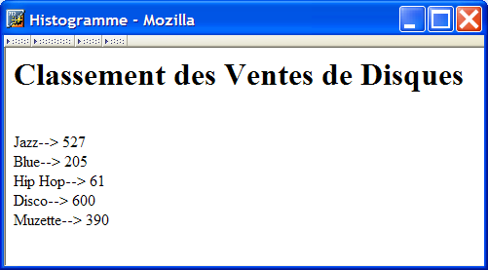
<script language="JavaScript">
var vente=new Array();
vente[0]=["Jazz",527];
vente[1]=["Blue",205];
vente[2]=["Hip Hop",61];
vente[3]=["Disco",600];
vente[4]=["Muzette",390];

function afficher(graphique){
for (i=0;i<graphique.length;i++){
document.write('<br/>' +graphique[i][0]);
document.write('--> ' +graphique[i][1]);
}
}//afficher
afficher(vente);
</script>
</body>

La magie des objets fait que graphique.length est une propriété qui connaît la taille du tableau. Si je rajoute ou supprime un élément à vente la propriété s'en trouve modifiée.

Calcul des pourcentages
Commençons par calculer la somme des ventes. Il faut tout d'abord initialiser la somme des ventes à zéro.

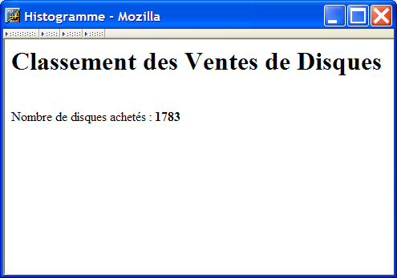
somme
<script language="JavaScript">

var vente=new Array();
vente[0]=["Jazz",527];
vente[1]=["Blue",205];
vente[2]=["Hip Hop",61];
vente[3]=["Disco",600];
vente[4]=["Muzette",390];

function total(graphique){

total=0;
for (i=0;i<graphique.length;i++){
total+=parseInt(graphique[i][1]);
}
document.write('<br/>'+'Nombre de disques achetés : <b>'+total+'</b>')
}

total(vente)
</script>
</body>
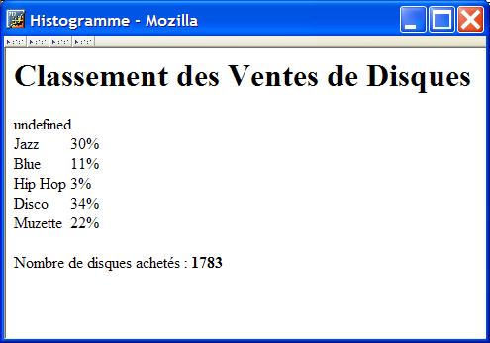

Calcul des pourcentages
pourcentage.html
Le calcul des pourcentages pour chaque indice du tableau i ne devrait pas nous poser de problème de fond.
= (graphique[i][1]*100/total)

Il est fondamental de calculer la valeur du total avant celle du pourcentage.

function pourcentage(graphique){
total=0;
afficher="";
for (i=0;i<graphique.length;i++){
total+=parseInt(graphique[i][1]);
}
afficher+='<table border="0" cellspacing="0" cellpadding="0">';
for (i=0;i<graphique.length;i++){
pourcentage=Math.round(graphique[i][1]*100/total);
afficher+='<tr>' afficher+='<td>'+graphique[i][0]+'</td><td>'+pourcentage+'%</td>' afficher+='</tr>';
}
afficher+='</table>'
document.write(afficher+'<br>Nombre de disques achetés : <b>'+total+'</b>')
}//pourcentage

Il est très fréquent de faire des erreurs d'écriture dans les guillemets. Appliquez la règle suivante :
il ne faut pas croiser les guillemets. Par exemple la suite "_ '_ '_" est correcte mais "_ '_ "_' ne l'est pas.

Représentation graphique du pourcentage

Le truc
Si je vous dis que l'idée est de prendre une image, disons celle-ci !

(oui, le | bleu ) et de lui donner comme largueur la valeur du pourcentage d'une vente on va obtenir un | mais largue
Pour la hauteur on pourra la fixer.

<head>
<title>Histogramme</title>
<style>
</style>
</head>
<body>
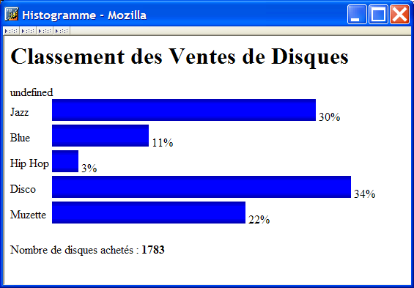
<H1>Classement des Ventes de Disques</H1>

<script language="JavaScript">

var blocimage="blocbleu.gif";

var vente=new Array();
vente[0]=["Jazz",527];
vente[1]=["Blue",205];
vente[2]=["Hip Hop",61];
vente[3]=["Disco",600];
vente[4]=["Muzette",390];

function creer(graphique,longueurgraphique){

total=0;
for (i=0;i<graphique.length;i++){
total+=parseInt(graphique[i][1]);
}
afficher='<div class="tableauVente">';
afficher+='<table border="0" cellspacing="0" cellpadding="0">';
for (i=0;i<graphique.length;i++){
pourcentage=Math.round(graphique[i][1]*100/total);
largeur=Math.round(longueurgraphique*(pourcentage/100));
afficher+='<tr><td>'+graphique[i][0]+'&nbsp;</td>';
afficher+='<td><img src="'+blocimage+'" ';
afficher+='width="'+largeur+'" height="30"> ';
afficher+=pourcentage+'%</td></tr>';
}

afficher+='</table>'
afficher+='</div>'
document.write(afficher+'<br>Nombre de disques achetés : <b>'+total+'</b>')
}

creer(vente,1200)
</script>
</body>

Amélioration
moyenne.html
Si la vente est inférieure à la moyenne, le graphique le montre en changeant sa couleur.

Le code est très simple à écrire grâce au test suivant :

if (graphique[i][1]>moyenne){
afficher+='<td><img src="'+blocimagesup+'" ';
}
else{

afficher+='<td><img src="'+blocimageinf+'" ';
}

Animation
animationVentes.html
C'est ici que le projet devient vraiment intéressant. L'idée est de faire progresser nos barres comme le montre les figures suivantes.
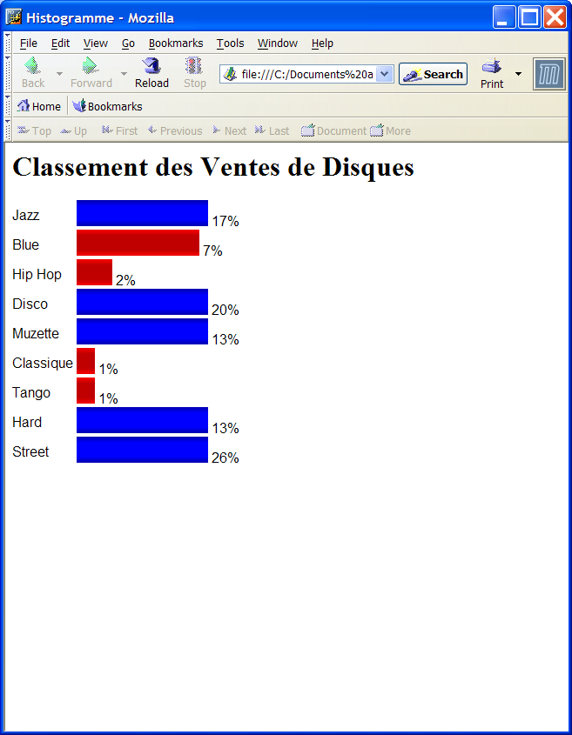
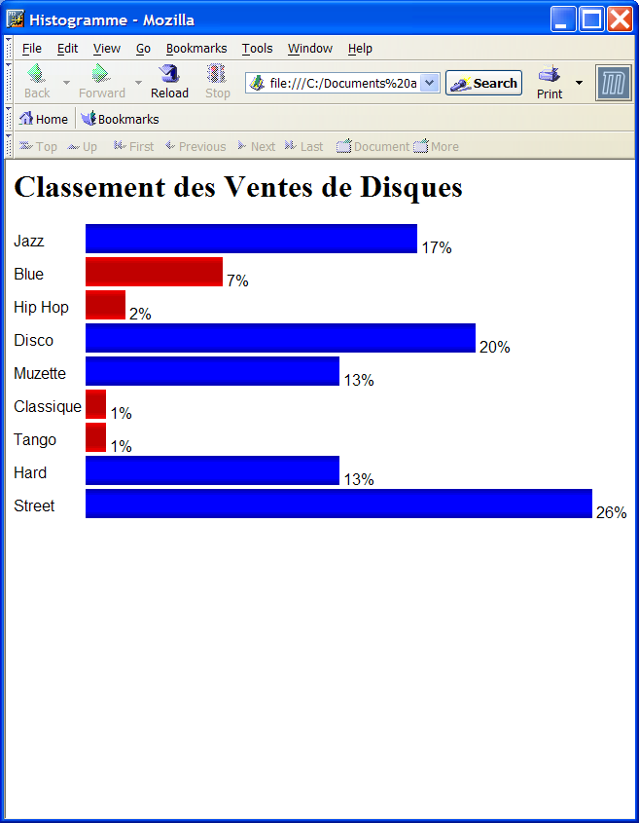
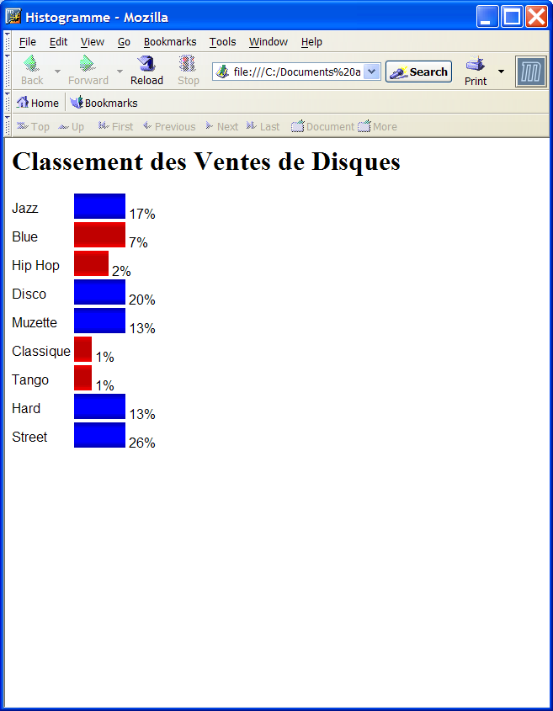
Mais comment faire ? Encore un truc ! (Pour ma part, je suis toujours bluffé par les secrets "parfois simple" des animations). Oui c'est comme au cinéma.

Pour animer une progression, nous utilisons le code suivant :
Var ID;
ID = setInterval("progress(vente);", 50);

Ce code, appelle la fonction "progress" toutes les 50ms (1000=1s).

Que doit faire la fonction "progress". Si on réfléchit bien, "animer le graphique = modifier les largeurs des pourcentages".

Examinons le code de "progress"

function progress(graphique) {
var compteur=0;
for (i=0;i<graphique.length;i++){
if (document.images[graphique[i][0]].width <graphique[i][2])
{
document.images[graphique[i][0]].width += 5;
}
else {
compteur+=1
}
}
if (compteur==graphique.length)
clearInterval(ID);
}

La fonction "progress" récupère les images du tableau et augmente la largeur de 5px à chaque fois qu'elle est appelée.

document.images[graphique[i][0]].width += 5;

On arrête d'augmenter la largeur d'une vente si on a atteint sa taille (mémorisée dans graphique[i][2]).
if (document.images[graphique[i][0]].width < graphique[i][2])

Pour arrêter l'animation, on compte les ventes qui ne sont plus modifiables.
if (compteur==graphique.length)
clearInterval(ID);

On peut finalement jouer sur la vitesse d'animation en modifiant la valeur de progression de la largeur. Il faudrait donc mettre cette valeur en constante.
document.images[graphique[i][0]].width += variationtaille;
et aussi sur le rappel de l'affichage du graphisme
ID = setInterval("progress(vente);", tps_raffraichissement);

Vers du code normé WEB2
Bravo, ici tout va bien (le programme est superbe), mais notre code n'est pas très bien structuré. Il va falloir faire un gros effort pour être aux normes d'écriture "WEB2".

Notre code HTML devrait ressembler à

Du HTML rien que du HTML et une norme web2
<head>
<title>Histogramme</title>
<link rel="stylesheet" type="text/css" href="CSS/vente.css">
<script type="text/javascript" src="javascript/ventes.js"></script>
<script type="text/javascript" src="javascript/anim.js"></script>
<script type="text/javascript" src="javascript/listener-all.js"></script>
</head>
<body>
<H1>Classement des Ventes de Disques</H1>
<div id="afficheVente"></div>
</body>

A oui, c'est impressionnant ! En fait, on comprend bien que l'on a mieux structuré le code en le transférant dans des fichiers .js à l'extérieur du HTML (comme on le fait avec CSS).

Premiere étape animvente
On extrait le tableau des ventes dans le fichier ventes.js. Ainsi pour modifier les ventes on ne modifie que ce fichier.
On met toute la partie animation et calcul dans un fichier anim.js.

<head>
<title>Histogramme</title>
<link rel="stylesheet" type="text/css" href="CSS/vente.css">
<script type="text/javascript" src="javascript/ventes.js"></script>
<script type="text/javascript" src="javascript/anim.js"></script>
</head>
<body>
<H1>Classement des Ventes de Disques</H1>
<div id="afficheVente"></div>
<script type="text/javascript"> animVente();</script>
</body>

On modifie en conséquence notre fichier ventes.html.
Pour cela
- On fait référence aux fichiers .js
<script type="text/javascript" src="javascript/ventes.js"></script>
<script type="text/javascript" src="javascript/anim.js"></script>
- On lance la fonction animVente avec
<script type="text/javascript"> animVente();</script>

Remarque :
Si vous écrivez le code suivant :
<script type="text/javascript"> animVente();</script>
<H1>Classement des Ventes de Disques</H1>
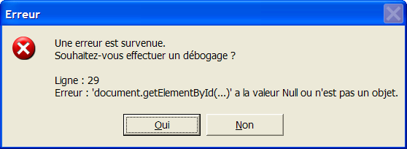
<div id="afficheVente"></div>

Vous aurez le message suivant :

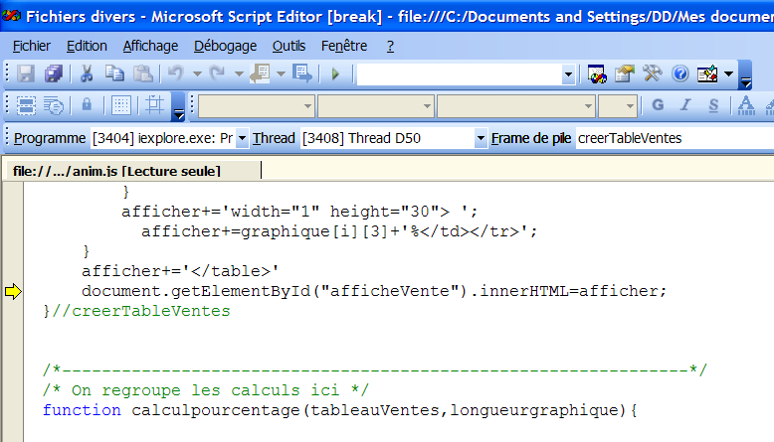
Après avoir répondu oui au débuggeur plusieurs fois, il indique que document.getElementById("afficheVente").innerHTML=afficher; a une valeur null.

Cette erreur est plus que fréquente, on se rasure !
On veut manipuler (en lançant animVente) des objets alors que ces objets ne sont pas encore en mémoire ?

Solution
Finalement, on évitera d'écrire
<body onload=animVente();>
<H1>Classement des Ventes de Disques</H1>
<div id="afficheVente"></div>
</body>
Cette solution marche (car on lance les scripts après que le DOM soit "loaded" construit) mais, on mélange du html et du javascript !

On écriera dans le fichier listener-all

if (window.addEventListener) //DOM
window.addEventListener("load", dothis, false);
else
if (window.attachEvent) //IE exclusive
window.attachEvent("onload", dothis);
else if (document.getElementById) //
window.onload=dothis;
On prenant soin de remplacer "dothis" par votre fonction a appeler.

Construction d'un tableau en manipulant le DOM
Nous avons utilisé innerHTML qui permet de remplacer trois méthodes élémentaires de manipulation du DOM.

Voici comment rajouter un titre dans le body d'un fichier HTML.

var titre = document.createElement("h1");
var newText = document.createTextNode(" TABLEAU DE VENTES ");
titre.appendChild(newText);

document.body.appendChild(titre);

Je vous laisse découvrir comment ajouter un tableau en utilisant ces méthodes. Voir table.

[Permettez moi d'utiliser ici document.write. Nous verrons bien plus loin comment modifier le DOM et comment créer un tableau qui utilise les méthodes natives] voir fin du document.
Pour un produit on initialise la valeur initiale à "1".
Vous noterez la fin de l'utilisation de document.write, remplacé par document.getElementById("afficheVente").innerHTML=afficher;
On pourra la corriger en écrivant Event.observe(window,'load',animVente,False); si on dispose de la bibliothèque Prototype. Voir code
Ces fonctions seront étudier dans le DOM
Vous devrez oublier document.write

